Лабораторная работа
Методы работы с массивами и колбэки в JavaScript
Дисциплина: Программирование / JavaScript
Тема:Изучить основы работы с массивами и функциями в JavaScript, применяя их для обработки и анализа транзакций
Студент:Arnaut Chevin
Группа: IA2504
Преподаватель: Calin Nicolai
Город: Кишинев
Год: 2026

Тема: Продвинутые объекты в JavaScript
Цель работы: Познакомиться с классами и объектами в JavaScript, научиться создавать классы, использовать конструкторы и методы, а также реализовать наследование.

Описание работы
В ходе лабораторной работы была создана система инвентаря на JavaScript.
Были реализованы классы Item и Weapon, методы изменения характеристик,
использовано наследование классов, а также реализованы функции-конструкторы.
Также была использована опциональная цепочка (?.) для безопасного доступа к свойствам объектов.

Скриншоты кода и результата работы программы
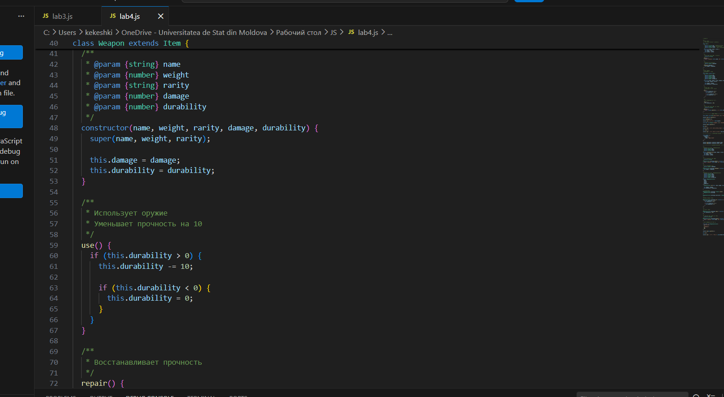
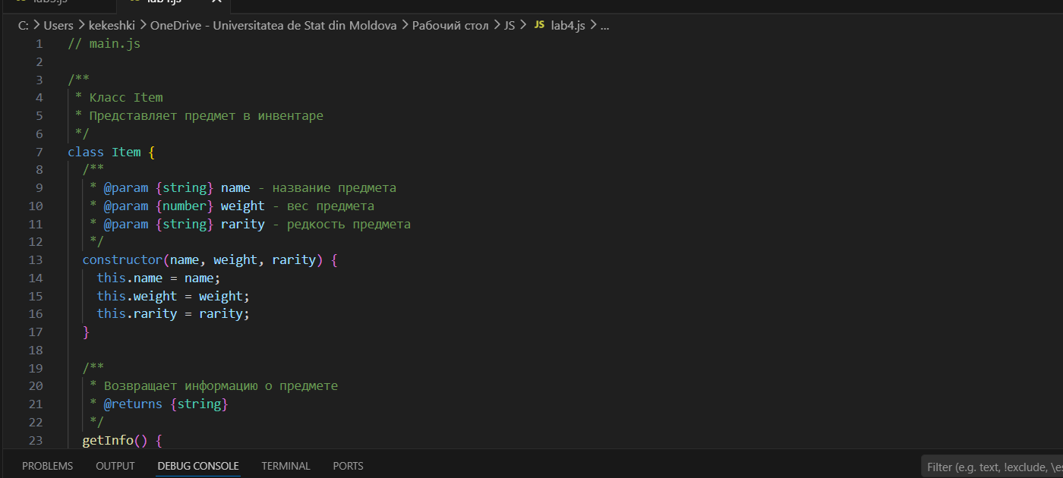
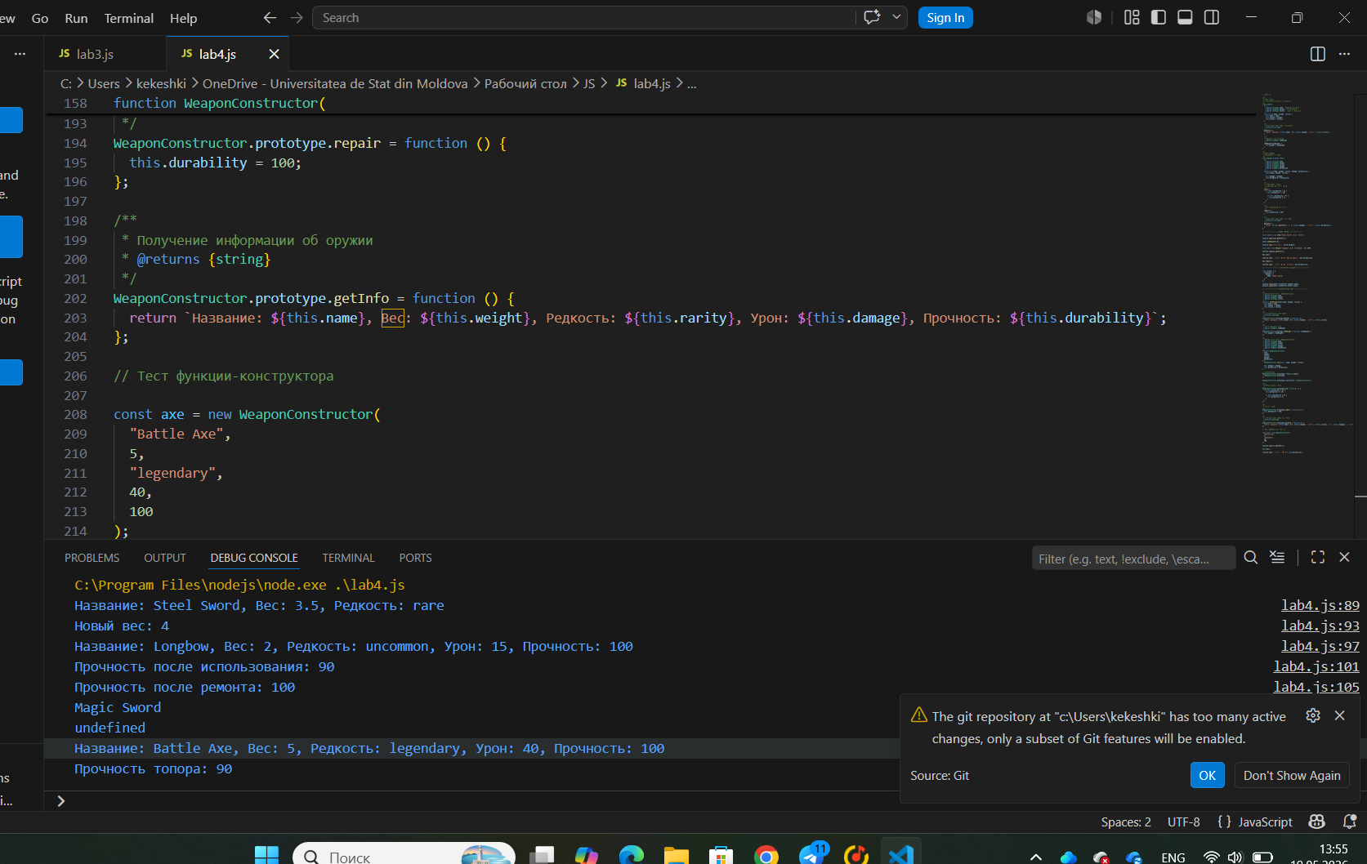

Контрольные вопросы
1. Какое значение имеет this в методах класса?
this указывает на текущий объект класса, который вызвал метод.
2. Как работает модификатор доступа # в JavaScript?
Символ # создаёт приватное поле или метод класса, доступный только внутри класса.
3. В чем разница между классами и функциями-конструкторами?
Классы являются современным способом создания объектов, а функции-конструкторы — более старым способом через prototype.

Вывод
В результате выполнения лабораторной работы были изучены основы работы с классами и объектами в JavaScript. Были получены навыки создания классов, наследования, использования методов и функций-конструкторов.

